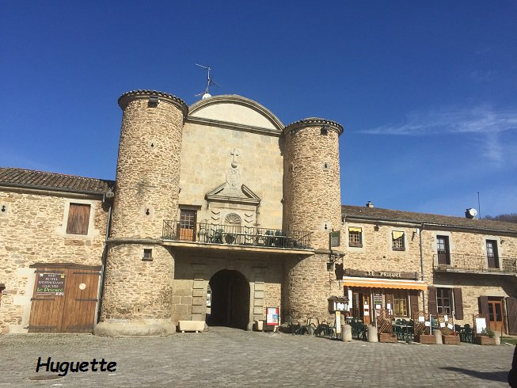

Sainte Croix en Jarez, sublime village.

Ce village, né d'un magnifique monastère

A gardé depuis le passé son superbe caractère.

Les pierres blondes et ambrées extraordinaires

L'harmonisent d'un teint ensoleillé spectaculaire.

Les moines furent chassés par les révolutionnaires,

Devenu bien national, il fut vendu aux enchères.

Les familles des alentours sont devenues propriétaires,

Elles ont conservé intact ce divin joyau salutaire.

Des tours fabuleuses lui confèrent un âge multiséculaire.

Le long mur aveugle, seulement percé de meurtrières

S'est équipé de baies pour faire entrer la lumière.

L'entrée est accueillante, des fleurs du printemps messagères

Ornent de rouge le passage dans une cour singulière.

Cette impasse fermée est végétalisée de façon exemplaire.

Face à nous, la nature est merveilleuse, elle prospère

Même sur les murs, elle grimpe en folie outrancière.

Quelques arbres bien feuillus ombragent l'atmosphère.

Une croix mémorielle trône au centre d'un carré vert.

La mairie, toute de jaune vêtu, de son teint éclaire

Le tableau magnifique de cette localité particulière.

La transformation gigantesque de cet ancien monastère

Entretient depuis sa création nombre de mystères.

Marie Laborde, poétesse.

